Платформа Jep.Печать документов в формате PDF

Данный документ содержит инструкцию по печати документов формата PDF, получаемых при работе в системах платформы Jep.

Системные требования
Для печати PDF-документов непосредственно из браузера InternetExplorer, в него должен быть предварительно установлен плагин Adobe PDF Reader Link Helper.
Для печати сохранённых PDF-документов используется программа Adobe Reader, которая предварительно должа быть установлена в систему.

Поддержка дополнительных шрифтов

Для использования в отчетах пользовательских шрифтов необходимо:

1. В папке resources приложения создать папку fonts
2. Скопировать в неё все .ttf файлы нужных шрифтов и их вариантов начертания (полужирный, курсив и т.п.) – обычно находятся в папке …\Windows\Fonts
3. Создать в resources\fonts\ файл <module_name>-fonts.xml (ниже - на примере шрифта Verdana):

<?xml version="1.0" encoding="UTF-8"?>

<beans xmlns="http://www.springframework.org/schema/beans"
xmlns:xsi="http://www.w3.org/2001/XMLSchema-instance"
xsi:schemaLocation="http://www.springframework.org/schema/beans
http://www.springframework.org/schema/beans/spring-beans-2.0.xsd">

<bean id="verdanaFamily" class="net.sf.jasperreports.engine.fonts.SimpleFontFamily">
<property name="name" value="Verdana"/>
<property name="normal" value="verdana.ttf"/>
<property name="italic" value="verdanai.ttf"/>
<property name="bold" value="verdanab.ttf"/>
<property name="boldItalic" value="verdanaz.ttf"/>
<property name="pdfEncoding" value="Cp1251"/>
<property name="pdfEmbedded" value="true"/>
</bean>

</beans>

Секция <bean>…</bean> повторяется для всех шрифтов, которые необходимо включить в коллекцию.

4. Создать в resources\fonts\ файл jasperreports_extension.properties:

net.sf.jasperreports.extension.registry.factory.fonts=net.sf.jasperreports.extensions.SpringExtensionsRegistryFactory
net.sf.jasperreports.extension.fonts.spring.beans.resource=<module_name>-fonts.xml

При сборке проекта будет создан файл <module_name>-fonts.jar и добавлен в ear\lib.

Обратите внимание следующие моменты:

- Набор вариантов начертаний (bold, italic, boldItalic) у разных шрифтов может различаться.

- Необходимо внимательно указывать названия файлов с вариантами начертания шрифта, т.к. суффиксы у одинаковых начертаний разных шрифтов могут отличаться
(например, полужирный наклонный Verdana называется verdanaz.ttf, а полужирный наклонный Arial - arialbi.ttf).

Пользовательские шрифты не заменяют системный набор (Arial, Times New Roman, Courier New, Verdana), а дополняют его.

Обход проблемы в случае некорректной печати
Если при просмотре документа в Adobe PDF Reader Link Helper (или Adobe Reader) он выглядит нормально, а в результате печати отображаются некорректные символы, то нужно установить условие «Печатать как изображение». Для этого необходимо выполнить следующие действия:

- На странице, содержащей документ, нажать кнопку инструментальной панели с изображением принтера:

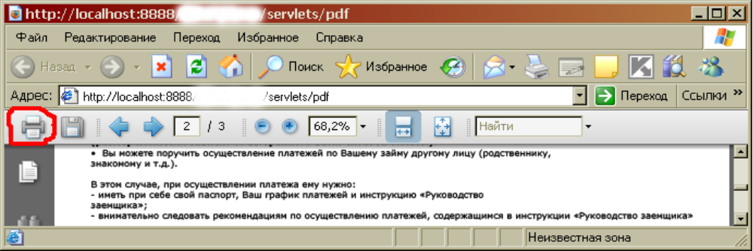

- В окне появившегося диалога печати нажать кнопку «Дополнительно»:

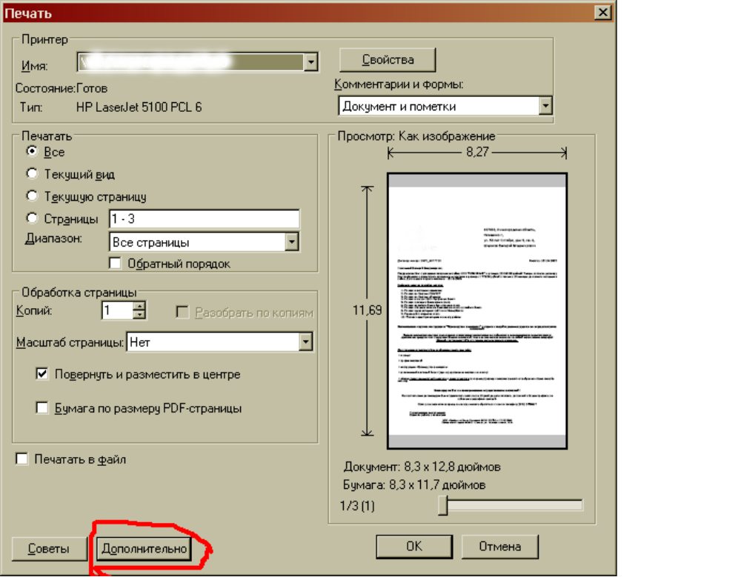

- Поставить галочку в поле «Печатать как изображение»

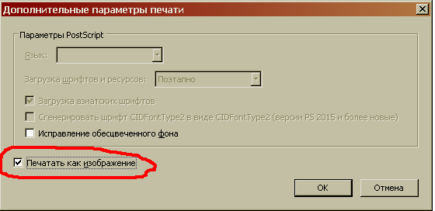

- Подтвердить сделанный выбор нажатием кнопок «OK».

Значение условия «Печатать как изображение» запоминается программой Adobe Reader и в дальнейшем используется при печати других документов.

